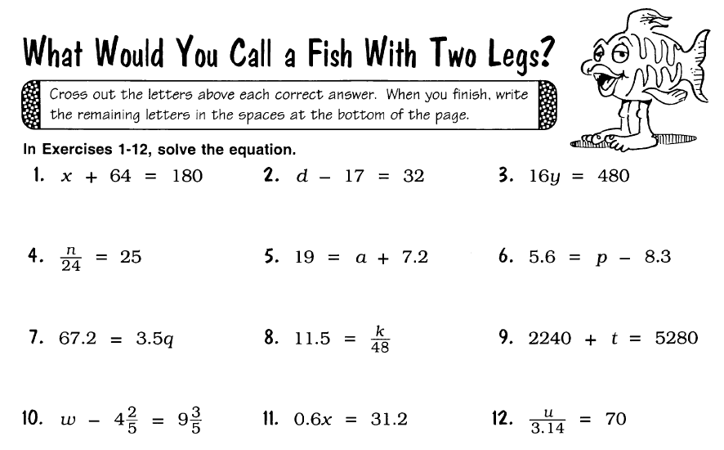
Show all steps for #s 4-12 below:
1) x = 116 | 2) d = 49 | 3) y = 30
4) | 5) | 6)
7) | 8) | 9)
10) | 11) | 12)
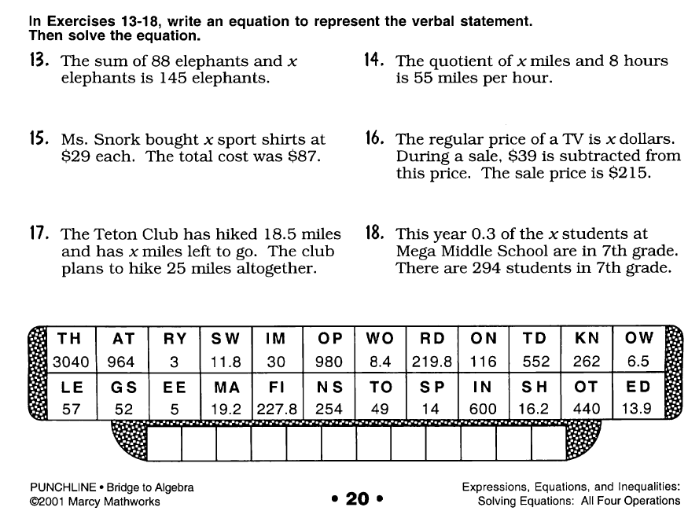
Show all steps for #s 13-18 below:
13) | 14)
15) | 16)
17) | 18)

